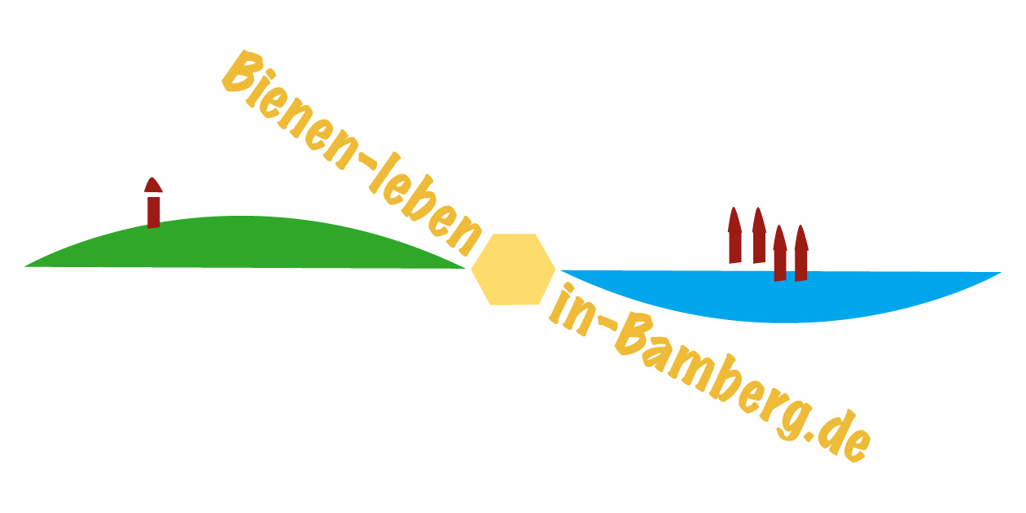**Pressemeldung vom 03.04.2025**

Ilona Munique und Reinhold Burger

Bienen-leben-in-Bamberg.de

Obstmarkt 10

96047 Bamberg

Tel. 0951 – 309 45 39

[hallo@bienen-leben-in-bamberg.de](mailto:hallo@bienen-leben-in-bamberg.de)

[bienen-leben-in-bamberg.de](http://bienen-leben-in-bamberg.de)

**Veranstaltungstermin: Ostersonntag, 20.04.2025**

**Vorschläge für Überschriften:**

1. Saisonstart für Bienenfreunde
2. Bienen-InfoWabe eröffnet Saison
3. Es summt wieder im Erba-Park

Am Ostersonntag zwischen 14 und 17 Uhr findet die Saisoneröffnung der Bienen-InfoWabe im Erba-Park mit Kaffeeausschank auf Spendenbasis statt. Die Initiative Bienen-leben-in-Bamberg.de und der Förderkreis Bienenleben Bamberg e. V. als gemeinsamer Veranstalter freuen sich über mitgebrachte Ostereier für den Osterstrauß. Für ein mit einer Biene oder Blüte bemaltes Ei gibt es eine kleine Gegengabe. Weitere Besuchsgelegenheiten bestehen an jedem dritten Sonntag im Monat zur genannten Uhrzeit.

Im "grünen Klassenzimmer" am Bienenweg werden Interessierte von Reinhold Burger und Ilona Munique zu Wild- wie Honigbienen, ihren Lebensraum und über das süße Hobby der Imkerei beraten. Dabei kann auf zahlreiche Anschauungsobjekte und Bücher zurückgegriffen werden. Infofries, Puzzlebeute und Sinnespfad bereichern den jederzeit zugänglichen Bienengarten. Dort lässt sich eine Spurensuche nach den kleinen, fliegenden Blütenbesuchern unternehmen. Rund 300 botanische Pflanzschilder geben Auskunft zu den ausschließlich insektenfreundlichen Pflanzen. QR-Codes an weiteren Infotafeln führen zu downloadbaren Pflanzlisten der Schaubeete. Ebenso sind Printkopien zum Mitnehmen erhältlich. Zu den genannten Betriebszeiten kann der nach dem Regionalsiegel „Genussla" geimkerte "Bamberger Lagenhonig" aus sechs Bamberger Standorten mitgenommen werden.

**Jahresaktivitäten**

Innerhalb des Jahresprogramms stellt als guter Bekannter von Lesern des Fränkischen Tags, Gartenspezialist Josef "Jupp" Schröder, am 15. Juni erneut sein Praxiswissen zur Mahd mit der Sense zur Verfügung. Fortgesetzt wird außerdem die Tradition der öffentlichen Honigernte am 20. Juli. Den letzten Besuchstermin bildet am 21. September die Saison-Abschlussfeier mit Verleihung des jährlichen Bienenstadt-Bamberg-Umweltpreises. Für die Auszeichnung können sich alle bewerben oder vorgeschlagen werden, die sich um die Bienen und Insekten, regionalen Honig und die Imkerei oder einen geeigneten Lebensraum für Wild- und Honigbienen verdient machen. Termine online unter http://bienen-leben-in-bamberg.de/aktivitaeten-und-termine oder aus dem monatlichen Infobrief auf Anfrage über hallo@bienen-leben-in-bamberg.de.

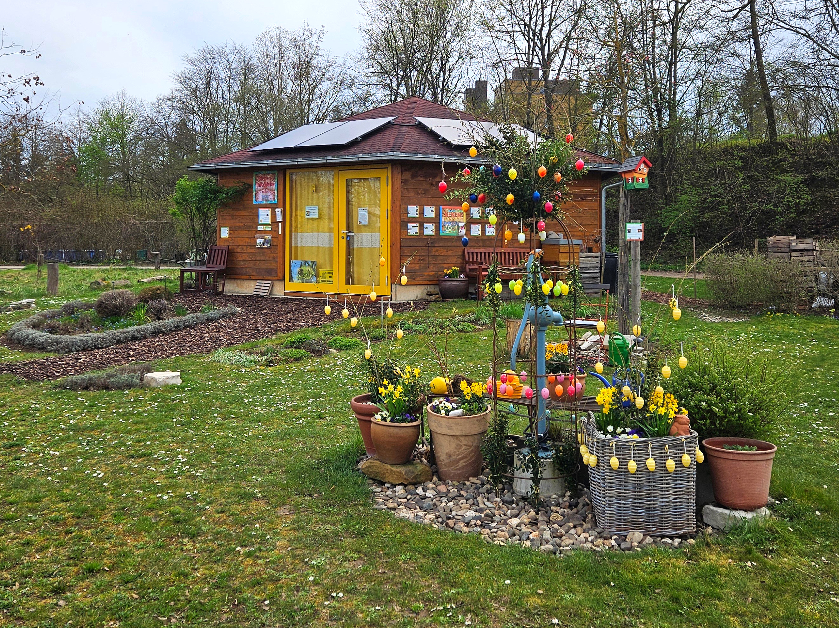**Foto zur freien Verwendung in gleicher Mail**